2. pielikums / Darba lapa

**7. uzdevums.** Tirgus nepilnības: pozitīvie un negatīvie ārējie blakusefekti.

**1. attēls**

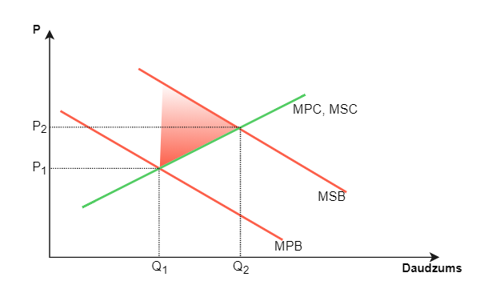

Kur, Q1 = 3

Q2 = 4 Q – stundas mūzikas atskaņošanai

1. Mārtiņš ir Valda istabas biedrs. Valdis ir nopircis dārgu stereo sistēmu, lai klausītos mūziku. 1. attēlā redzamas Valda mūzikas, kas tiek atskaņota stereo sistēmā, MPB un MPC līknes. Balstoties uz attēlu, atbildi uz jautājumiem!

A) Izmanto 1. attēlu un nosaki, cik stundu tiks atskaņota mūzika, ja ņem vērā tikai Valda privāto ieguvumu un privātās izmaksas?

B) Pieņemsim, ka Valdis atskaņo mūziku tikai tādos brīžos, kad tas netraucē Mārtiņam, un atskaņo tikai tādu mūziku, kas patīk arī Mārtiņam. Cik stundas šajā situācija tiks atskaņota mūzika?

(C) Ko parāda vertikālā plaisa starp MSB un MPB līknēm 1. attēlā?

(D) Apvelc atbilstošo!

Ja Valdis neuzskata, ka pastāv ārējais blakusefekts no mūzikas atskaņošanas, mūzikas atskaņošanas stundu skaits ir (lielāks par/vienāds ar/mazāks par) sociāli optimālo stundu skaitu.

**2. attēls**

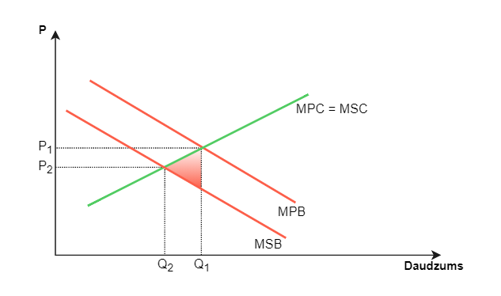

Kur, Q2 = 3

Q1= 4

Q – stundas mūzikas atskaņošanai

Valdim ir stereo sistēma un Mārtiņš ir viņa istabas biedrs. 2.attēlā pieņemsim, ka Valdis ņem vērā tikai savu personīgo ieguvumu MPB un personīgās izmaksas MPC no mūzikas klausīšanās.

(A) Cik stundu mūzika tiks atskaņota?

(B) Tagad pieņemsim, ka Valdis atskaņo mūziku tikai tādos brīžos, kad Mārtiņš studē, un atsakņo tikai tādu mūziku, ko Mārtiņš necieš.

2. attēlā MSB = MPB + MEB parāda MSB mūzikai, ieskaitot negatīvo guvumu arī Mārtiņam. Ja Valdis atskaņo mūziku, ņemot vērā arī Mārtiņa vēlmes nevis tikai savas, kas notiek ar atskaņotās mūzikas daudzumu?

C) Ko atspoguļo vertikālā plaisa starp MSB un MPB līknēm 2. attēlā?

(D) Apvelc atbilstošo!

Ja Valdis neuzskata, ka, atskaņojot mūziku, rodas ārējais blakusefekts, tad mūzikas atskaņošanas stundu skaits ir (lielāks par/ vienāds ar/ mazāks par) sociāli optimālo stundu skaitu.

3. Kā valsts likumi (šajā gadījumā noteikumi par mūzikas atskaņošanu kopdzīves vietās) var nodrošināt optimālu atskaņotās mūzikas daudzumu? Apsveriet apstākļus, kādos mūzikas atskaņošanas aizliegšana vai ikdienas “kluso stundu” noteikšana ir efektīvi veidi, kā regulēt mūzikas atskaņošanu telpās.

**Citi ārējo faktoru piemēri**

4. Nosakiet katram piemēram vai tas ir pozitīvais vai negatīvais ārējais blakusefekts.

(A) Privātā vidusskolas izglītība.

(B) Nepatīkamas un veselībai kaitīgas smakas kas nāk no ostas termināla.

(C) Tava kaimiņa suns.

(D) Pirmsskolas vecuma bērnu masalu vakcinācija.